TEMAS VISTOS

1. Introduccion
   1. Clasificacion de Soft
   2. Tipos Soft segun su finalidad
   3. Clasificación de S.O
2. CPU
   1. Unidades Funcionales
   2. Funciones
   3. Unidad Aritmetica
   4. Buses
3. Generalidad SO
   1. Carga de SO en PC
   2. Inicializacion - maquina extendida - administrador de recursos
   3. evolucion del S.O (7 etapas)
   4. capas
   5. requerimientos
   6. caracteristicas comunes
   7. arquitectura (estructura)
4. Procesos
5. Memorias
6. FileSystem
7. Redes

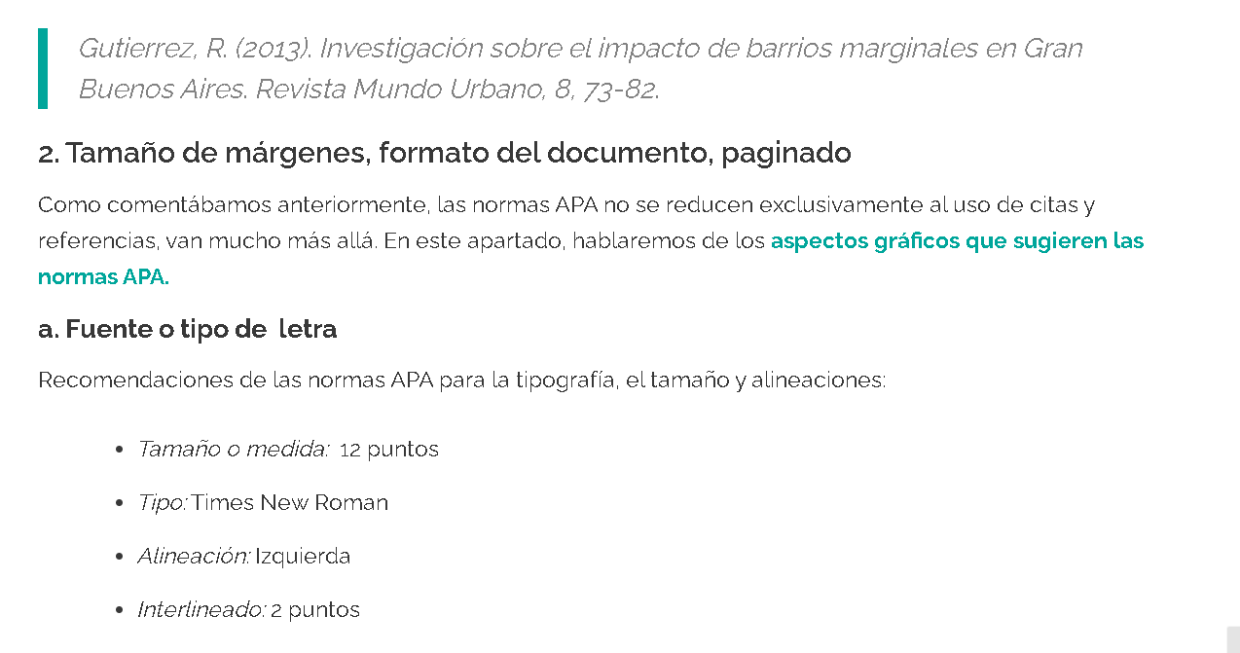

**Introduccion 2**

historia 2

## Introducción

### historia

By miguel

I’m going to destroy Android, because it’s a stolen product. I’m willing to

go thermonuclear war on this.

—Steve Jobs, Apple Inc.

“Free software” is a matter of liberty, not price. To understand the concept,

you should think of “free” as in “free speech,” not as in “free beer.”

—Richard M. Stallman

Uno de los creadores de Android es Andy Rubin. El año donde “nació” este S.O. fue en el 2003, en Apllo Alto, California. Android no se dio a conocer hasta el 2005, cuando Google la compró, y recién en 2007 se expandió más la información al respecto, cuando se implementó la primera plataforma para dispositivos móviles. Más en detalle, la primera distribución fue el 5 de noviembre del 2007, siendo en un comunicado de prensa de la Open Handset Alliance (Alianza del Dispositivo Móvil Abierto) su primer anuncio al mundo, en su versión de Android 1.0.

En otras palabras, al mismo tiempo que se anunciaba la formación de la Open Handset Alliance el 5 de noviembre de 2007, la OHA presentó Android, una plataforma de código libre para teléfonos móviles basada en el núcleo operativo de linux.

Con la implementación de Android se eliminó la necesidad de implementar las aplicaciones del teléfono y el middleware. Esto posibilitó que las compañías creen nuevos productos pero enfocándose en mejorar el hardware.

No solo las compañías se beneficiaron, también los desarrolladores de aplicaciones se vieron con ventajas ya que con pocos cambios en su código las aplicaciones funcionan en una gran multiplicidad de dispositivos.

Android es de código abierto y utiliza las licencias de Apache. Existen múltiples licencias de código abierto, Apache es una de ellas. Esto significa que se otorga la posibilidad de usar el software para cualquier propósito, distribuirlo y modificarlo libremente.

Android puede dividirse en 5 estructuras primarias:

1. Aplicaciones
   1. Existen en el más alto nivel.
   2. Tiene herramientas nativas, como mensajería, navegadores, etc.
   3. El principal lenguaje de programación es JAVA.
   4. Se podían encontrar aplicaciones de terceros en Marketplace, y actualmente en Google Play Store.
2. Framework
   1. Los programadores pueden acceder a las API que se utilizan para las aplicaciones principales.
   2. También puede acceder a la mayoría de las bibliotecas de JAVA que existen.
3. Librerías nativas
   1. Son binarios de C y C++ de los que android depende.
   2. Por ejemplo SQLite es una base de datos que almacena información de las sesiones.
   3. Otro ejemplo es OpenGL/ES el cual es un motor gráfico en Android.
4. Runtime de android (se divide en dos)

4.1 Core Java Libraries

4.2 Dalvik Virtual Machine

1. Kernel
   1. En los inicios el Kernel era el 2.6 de Linux. Optimizado para el uso móvil.
   2. Esto fue evolucionando hasta el Kernel 3.1 de linux.
   3. El Kernel posibilita el acceso más cercano posible el Hardware.
   4. Radio interna, Cámara, manejo de la batería, el uso del teclado físico son ejemplos de los controladores internos a los que se accede mediante el Kernel.

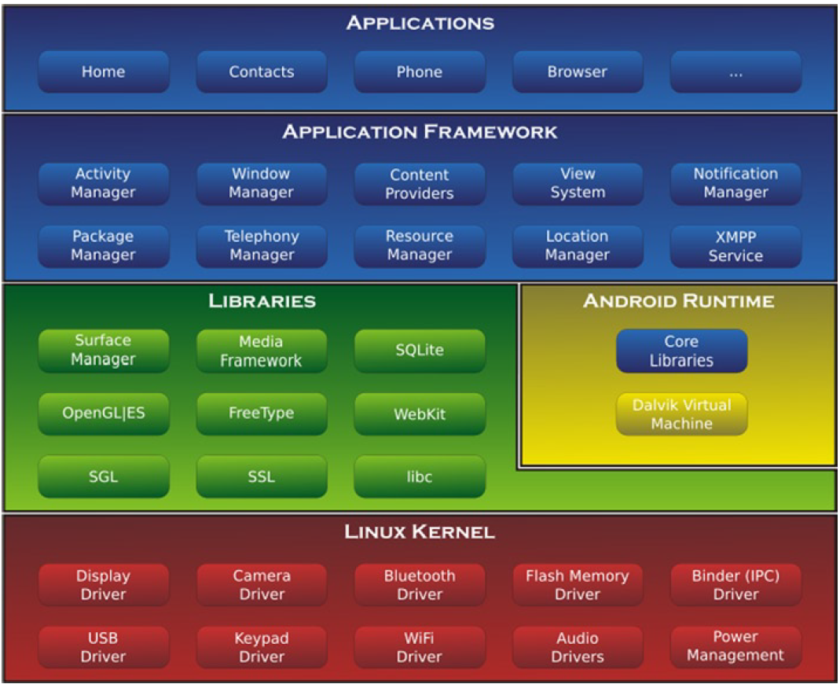

Para finalizar esta introducción, vamos a comentar resumidamente las diferentes versiones de Android que salieron al mercado.

* **Astro(1.0):** Se lanzó en noviembre del 2007 en su versión Beta y en el 2008 la final.
* **Cupcake(1.5)**: Se lanzó en abril del 2009. Usaba el Kernel 2.6.27 de Linux.
* **Donut(1.6)**: Se lanzó en Septiembre del 2009. El Kernel era el 2.6.29 de Linux.
* **Éclair(2.0/2.1):** La 2.0 Se lanzó en Octubre del 2009. Usaba el Kernel 2.6.29 de Linux. A consecuencia de unos Bugs se actualizó a la versión 2.1 en Enero del 2010.
* **Froyo(2.2.X):** Se lanza en Mayo del 2010 la V2.2. Usaba el Kernel 2.6.32 de Linux. Para resolver Bugs y actualizaciones de seguridad se lanzaron la versión 2.2.1, 2.2.2, y la última 2.2.3 en Noviembre del 2011.
* **Gingerbread(2.3.X)**: Se lanza en Diciembre del 2010. Usando el Kernel 2.6.35 de Linux. Se Actualizó hasta la versión 2.3.7 en Septiembre del 2011.
* **Honeycomb(3.X):** Este apareció en la primera tablet con Android en Febrero del 2011 en la Motorola Xoom. Honeycomb obtuvo 6 actualizaciones, 4 mejoras pequeñas y dos importantes. La versión 3.1 fue una mejora importante en Mayo del 2011, pero la más robusta fue la segunda mejora para la versión 3.2 en Julio del 2011.
* **Ice Cream Sandwich(4.0.X):** Se lanzó en octubre del 2011. Utiliza el Kernel 3.0.1 de Linux. La última actualización fue en marzo del 2012.
* **Jelly Bean (4.1.X)**: Se lanzó en Julio del 2012, utilizando el Kernel 3.1.10 de Linux. Se actualizó hasta la versión 4.3 lanzada en Julio del 2013.
* **KitKat(4.4.X):** La versión 4.4 fue lanzada en Septiembre del 2013.
* **Lollipop (5.0):** La versión 5.0 fue lanzada en Noviembre del 2014.
* **Marshmallow(6.0):** La versión 6.o fue lanzada en el año 2015.
* **Nougat(7.0):** La versión 7.0 fue lanzada en el año 2016.
* **Oreo(8.0):** La versión 8.0 fue lanzada en el año 2017.
* **Pie(9):** La versión 9 fue lanzada en Agosto del año 2018.
* **Android Q(10):** La versión 10 de Android fue lanzada en Septiembre del Año 2019.
* **Android 11:** Fue lanzado en Septiembre del año 2020.
* **Android 12:** La versión fue lanzada en Octubre del año 2021.
* **Android 13:** Fue lanzada en Agosto del año 2022.
* **Android 14:** Fue lanzada en Octubre del año 2023
* **Android 15:** fue lanzada el 3 de Septiembre del año 2024

*Referencias*

Laureano Garcia Crespo. <https://lau-re.wixsite.com/laure/post/android-historia-del-sistema-operativo-de-google>

Wikipedia (Última Actualización en 2023)<https://es.wikipedia.org/wiki/Open_Handset_Alliance>

Michael Jennings (US), Conferencia (15 mayo 2008)<https://nextconf.eu/2010/12/driving-innovation-on-new-platforms-android-and-the-open-handset-alliance/>

https://www.temok.com/blog/android-version-list/

https://betawiki.net/wiki/Android_11

<https://betawiki.net/wiki/Android_12>

<https://betawiki.net/wiki/Android_13>

https://betawiki.net/wiki/Android_14